Lý Chí Chương
Lab 6
https://youtu.be/mRwX9Y2CQDI
Bước 1 — Sửa tên interface và bật firewall (2–3 phút)
Trong WebGUI pfSense:
- Vào Interfaces → Assignments.
- Kiểm tra:
  - le1 → đổi tên thành MGMT.
  - le2 → phải là LAN.
  - em0 → đổi tên thành DMZ.
- Vào từng interface MGMT, DMZ → tích Enable Interface → Save → Apply.
Quan trọng: Trước đó m đã chạy pfctl -d. Phải bật lại firewall thì các kịch bản Block mới có tác dụng.
Trước tiên tạo rule quản trị:
Vào Firewall → Rules → MGMT → Add.
Mục | Giá trị
Action | Pass
Protocol | TCP
Source | Single host 192.168.56.1
Destination | This Firewall (self)
Destination Port | HTTPS (443)
Description | Allow MGMT WebGUI
Nhấn Save → Apply Changes.
Sau đó quay lại Shell pfSense, chạy:
pfctl -e
Kiểm tra lại WebGUI vẫn truy cập được.
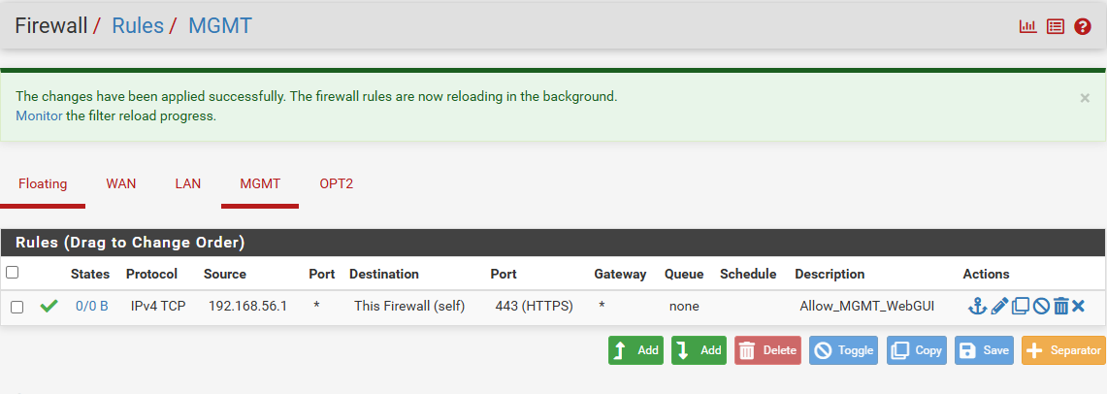
Bước 2 — Tạo Alias (3 phút)
Vào Firewall → Aliases → IP → Add.
Tạo lần lượt:
Alias | IP
CLIENT_A | 10.6.0.21
CLIENT_B | 10.6.0.22
POLICY_CLIENTS | 10.6.0.21, 10.6.0.22
GENERAL_SITE | 172.16.6.10
JOB_SITE | 172.16.6.20
SOCIAL_SITE | 172.16.6.30
RESTRICTED_SITE | 172.16.6.40
Với POLICY_CLIENTS, chọn Type Host(s) và nhập cả hai IP.
Tiếp theo vào tab Ports → Add:
- Name: WEB_PORTS
- Port: 80, 443
Nhấn Save → Apply.
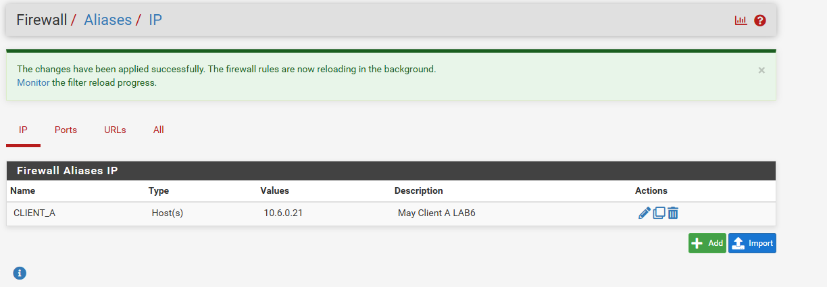
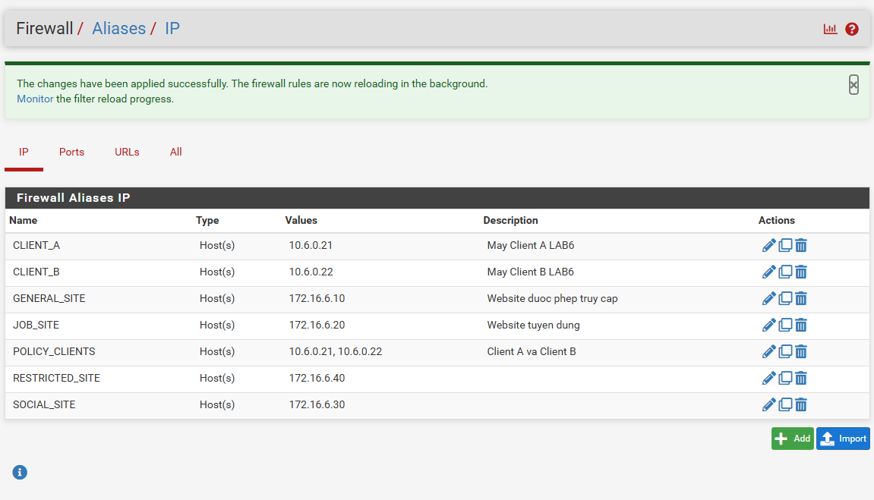
Bước 3 — Tạo Schedule (2 phút)
Vào Firewall → Schedules → Add.
Tạo:
Name | Thời gian
LUNCH_WINDOW | Thứ 2–6, 11:30–13:00
WORK_HOURS | Thứ 2–6, 08:00–17:00
Nếu cần kiểm thử kịch bản 3 ngay, tạo thêm TEST_NOW bao phủ thời điểm hiện tại khoảng 10–15 phút.
Bước 4 — Tạo rule cho kịch bản 1–4 (5–8 phút)
Vào Firewall → Rules → LAN.
Nhấn Add để tạo từng rule. Các rule đặc hiệu phải nằm trên các rule cho phép rộng.
Thứ tự | Action | Source | Destination | Port | Schedule
1 | Block | CLIENT_A | JOB_SITE | TCP/80 | Always
2 | Block | POLICY_CLIENTS | RESTRICTED_SITE | TCP/80 | Always
3 | Pass | CLIENT_B | SOCIAL_SITE | TCP/80 | LUNCH_WINDOW
4 | Block | CLIENT_B | SOCIAL_SITE | TCP/80 | Always
5 | Pass | POLICY_CLIENTS | GENERAL_SITE | TCP/80 | Always
6 | Pass | POLICY_CLIENTS | Any | WEB_PORTS | WORK_HOURS
7 | Block | POLICY_CLIENTS | Any | Any | Always
Mỗi rule:
- Action: chọn Pass hoặc Block.
- Interface: LAN.
- Address Family: IPv4.
- Protocol: TCP (riêng rule 7 chọn Any).
- Source: chọn alias tương ứng.
- Destination: chọn alias tương ứng.
- Destination Port: 80 hoặc alias WEB_PORTS.
- Schedule: chọn nếu có.
- Save → Apply Changes.
Chụp ảnh toàn bộ danh sách LAN Rules sau khi tạo xong.
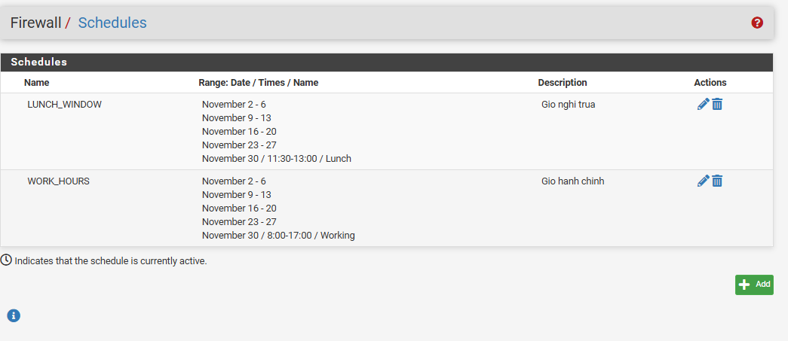
Tạo Firewall Rule kịch bản 1
1. Mở trang tạo Rule
- Trong pfSense, bấm Firewall trên thanh menu.
- Chọn Rules.
- Chọn tab LAN (phải là LAN, không phải MGMT).
- Bấm nút Add có biểu tượng mũi tên hướng lên để thêm rule lên đầu danh sách.
Màn hình Edit Firewall Rule sẽ xuất hiện.
2. Điền phần Edit Firewall Rule
Ô trên màn hình | Chọn
Action | Block
Disabled | Không tích
Interface | LAN
Address Family | IPv4
Protocol | TCP
3. Điền phần Source
- Tìm mục Source.
- Chọn Single host or alias.
- Ô bên cạnh nhập:
CLIENT_A
Copy
Không tích Invert match.
4. Điền phần Destination
- Tìm mục Destination.
- Chọn Single host or alias.
- Ô bên cạnh nhập:
JOB_SITE
Copy
5. Điền Destination Port Range
Ô | Chọn
From | HTTP (80)
To | HTTP (80)
Nếu không thấy HTTP, chọn Other, nhập 80 vào cả hai ô.
6. Điền Description
Kéo xuống mục Extra Options → Description, nhập:
KB1_BLOCK_CLIENT_A_JOB_SITE
Mục Schedule để None (không giới hạn thời gian).
7. Lưu và áp dụng
- Kéo xuống cuối trang.
- Bấm Save.
- Quay về Firewall → Rules → LAN.
- Bấm Apply Changes.
- Kiểm tra rule mới nằm phía trên Default allow LAN to any rule.
Kết quả phải tương tự:
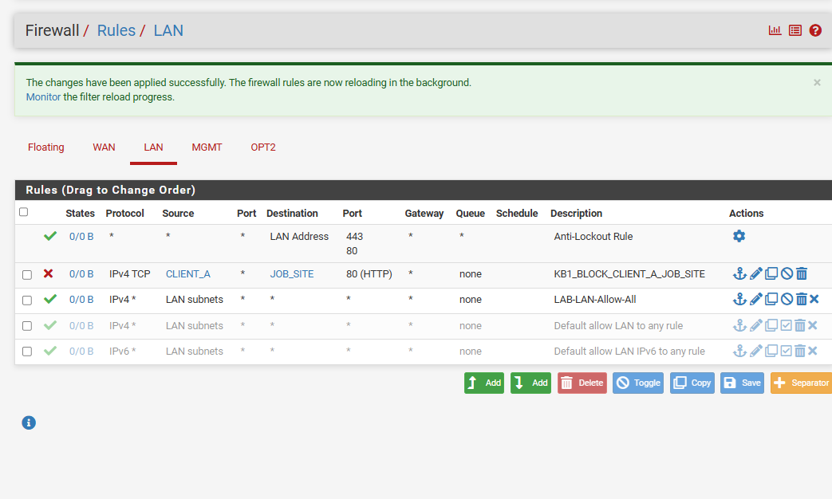
1. Kịch bản 2 — Chặn RESTRICTED_SITE
Bước 1: Trong pfSense bấm Firewall → Rules → LAN.
Bước 2: Bấm Add có mũi tên hướng lên để tạo rule ở đầu danh sách.
Bước 3: Điền các ô:
Ô trên màn hình | Giá trị
Action | Block
Interface | LAN
Address Family | IPv4
Protocol | TCP
Source | Single host or alias → POLICY_CLIENTS
Destination | Single host or alias → RESTRICTED_SITE
Destination Port From | HTTP (80)
Destination Port To | HTTP (80)
Schedule | None
Description | KB2_BLOCK_RESTRICTED_SITE
Bước 4: Kéo xuống cuối → Save → Apply Changes.
Kết quả: Client-A và Client-B bị chặn HTTP đến 172.16.6.40.
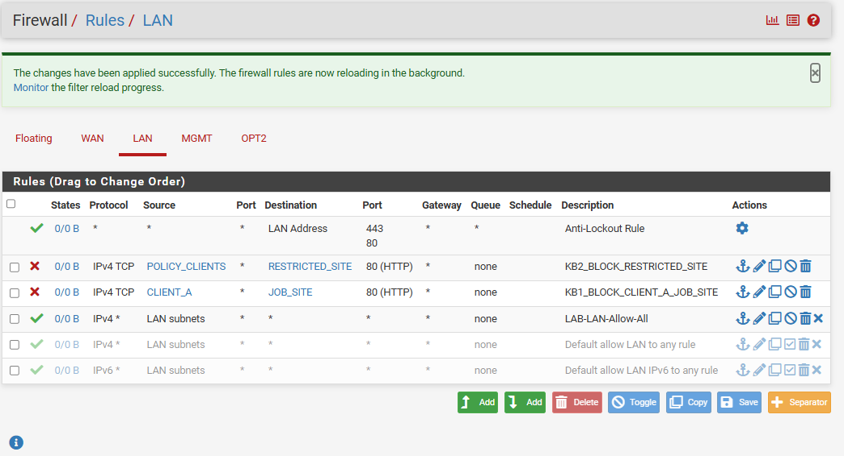
2. Kịch bản 3 — SOCIAL_SITE theo giờ nghỉ trưa
Kịch bản này cần 2 rule, một rule cho phép trong giờ nghỉ trưa và một rule chặn ngoài giờ.
Rule 3A — Block mặc định
- Vào Firewall → Rules → LAN.
- Bấm Add mũi tên hướng lên.
- Điền:
Ô | Giá trị
Action | Block
Interface | LAN
Address Family | IPv4
Protocol | TCP
Source | CLIENT_B
Destination | SOCIAL_SITE
Port From / To | HTTP (80)
Schedule | None
Description | KB3_BLOCK_SOCIAL
4. Bấm Save → Apply Changes.
Rule 3B — Cho phép trong giờ nghỉ trưa
Tiếp tục bấm Add mũi tên hướng lên để rule Pass nằm trên rule Block vừa tạo.
Ô | Giá trị
Action | Pass
Interface | LAN
Address Family | IPv4
Protocol | TCP
Source | CLIENT_B
Destination | SOCIAL_SITE
Port From / To | HTTP (80)
Schedule | LUNCH_WINDOW
Description | KB3_PASS_SOCIAL_LUNCH
Bấm Save → Apply Changes.
Thứ tự hai rule KB3 bắt buộc
1. PASS — KB3_PASS_SOCIAL_LUNCH
2. BLOCK — KB3_BLOCK_SOCIAL
Nếu đảo thứ tự, rule Block sẽ chặn luôn cả giờ nghỉ trưa.
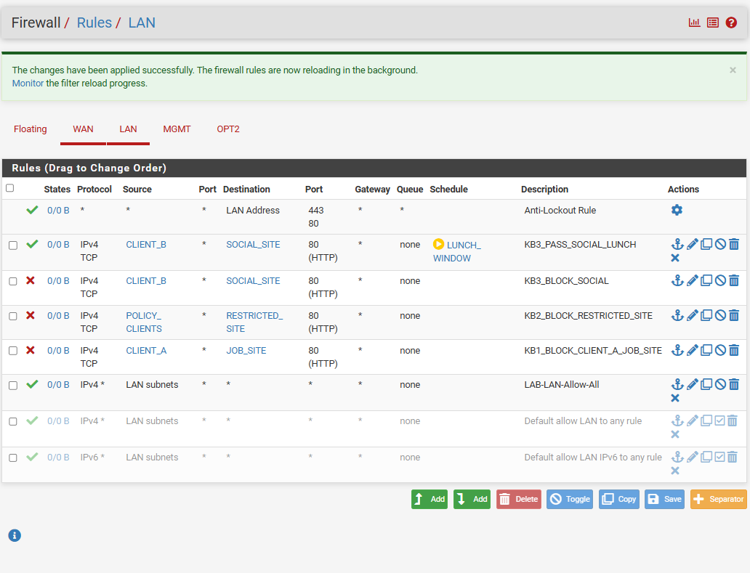
3. Kịch bản 4 — HTTP/HTTPS trong giờ hành chính
Kịch bản này cũng cần 2 rule.
Rule 4A — Block ngoài giờ
- Vào Firewall → Rules → LAN.
- Bấm Add mũi tên hướng lên.
- Nhập:
Ô | Giá trị
Action | Block
Interface | LAN
Address Family | IPv4
Protocol | TCP
Source | POLICY_CLIENTS
Destination | Any
Destination Port From | WEB_PORTS
Destination Port To | WEB_PORTS
Schedule | None
Description | KB4_BLOCK_WEB_OUTSIDE_HOURS
Nếu WEB_PORTS không xuất hiện trong danh sách cổng, chọn Other rồi nhập WEB_PORTS vào ô tùy chỉnh.
Bấm Save → Apply Changes.
Rule 4B — Pass trong giờ hành chính
Bấm Add mũi tên hướng lên lần nữa.
Ô | Giá trị
Action | Pass
Interface | LAN
Address Family | IPv4
Protocol | TCP
Source | POLICY_CLIENTS
Destination | Any
Destination Port From | WEB_PORTS
Destination Port To | WEB_PORTS
Schedule | WORK_HOURS
Description | KB4_PASS_WEB_WORK_HOURS
Bấm Save → Apply Changes.
Lưu ý quan trọng về thứ tự: Nếu KB4 nằm trên KB1, KB2, KB3 thì rule Pass giờ hành chính có thể cho phép các website đáng lẽ phải bị chặn. Vì vậy sau khi tạo xong, cần sắp xếp lại.
4. Sắp xếp toàn bộ rule LAN
Vào Firewall → Rules → LAN.
Sử dụng biểu tượng kéo/thả hoặc các nút di chuyển rule để đưa về thứ tự sau:
Thứ tự từ trên xuống | Rule | Action
1 | KB1_BLOCK_CLIENT_A_JOB_SITE | Block
2 | KB2_BLOCK_RESTRICTED_SITE | Block
3 | KB3_PASS_SOCIAL_LUNCH | Pass
4 | KB3_BLOCK_SOCIAL | Block
5 | KB4_PASS_WEB_WORK_HOURS | Pass
6 | KB4_BLOCK_WEB_OUTSIDE_HOURS | Block
7 | Default allow LAN to any | Pass
Bấm Save nếu có nút lưu thứ tự, rồi Apply Changes.
Với thứ tự này, KB3 được ưu tiên hơn KB4: Client-B có thể truy cập SOCIAL_SITE trong giờ nghỉ trưa kể cả khi ngoài WORK_HOURS. Nếu bài yêu cầu giới hạn tất cả website trong giờ hành chính, cần điều chỉnh chính sách. Ngoài ra, các rule chỉ kiểm soát TCP 80/443, không phải mọi giao thức.
5. Kịch bản 5 — Chặn DMZ truy cập LAN
Bước 1: Bấm Firewall → Rules.
Bước 2: Chọn tab DMZ. Phải là interface gắn với em0, IP 172.16.6.1, không phải card MGMT le1.
Bước 3: Bấm Add mũi tên hướng lên.
Bước 4: Nhập:
Ô | Giá trị
Action | Block
Interface | DMZ
Address Family | IPv4
Protocol | Any
Source | DMZ net
Destination | LAN net
Schedule | None
Description | KB5_BLOCK_DMZ_TO_LAN
Bước 5: Bấm Save → Apply Changes.
Rule này chặn các kết nối mới đi từ mạng DMZ sang LAN. Những kết nối LAN khởi tạo đến DMZ vẫn có thể nhận phản hồi nhờ stateful firewall.

